**Инструкция по транспортировке, хранению, эксплуатации и уходу за мебелью**

Мебельные изделия транспортируют всеми видами транспорта в крытых транспортных средствах в соответствии с действующими правилами перевозки грузов при условии сохранения изделий или упаковок от загрязнений и механических повреждений.

Мебельные изделия должны храниться и эксплуатироваться в сухих крытых помещениях при температуре не ниже +20С и относительной влажности воздуха 45-70 %.

Мебельные изделия не рекомендуется устанавливать в непосредственной близости от отопительных приборов. Удаление пыли производить мягкой сухой тканью. Во избежание перекоса, мебель рекомендуется устанавливать на ровные поверхности.

Беречь поверхности изделий от механических повреждений.

Избегать попадания воды на места стыка деталей и кромок, во избежание образования дефектов. Не ставить на поверхности горячие предметы без теплоизолирующих прокладок. Не применять для ухода за мебельными изделиями средства, для этого не предназначенные. При нарушении правил эксплуатации производитель ответственности не несет.

**Гарантии изготовителя**

Изготовитель гарантирует соответствие мебельных изделий требованиям ГОСТ 16371-2014 («Мебель» ОТУ) при соблюдении правил транспортирования, хранения, сборки (при поставке в разобранном виде) и эксплуатации изделий. Гарантийный срок эксплуатации мебели: 12 мес.

В течение гарантийного срока изготовитель рассматривает претензию по качеству изделий, производит ремонт или замену деталей.

Претензии по качеству, некомплектности изделий и фурнитуры принимаются с предъявлением инструкции по сборке и этикетки с упаковки, не позднее 14 дней со дня продажи

**Предприятие – изготовитель оставляет за собой право вносить в конструкцию и дизайн изделия изменения, не ухудшающие технические параметры и надёжность, без уведомления клиента**

Предприятие - изготовитель не принимает претензии на комплектность и механические повреждения, не несет ответственности и не гарантирует эксплуатационные качества в случаях:

1) нарушение правил транспортировки;

2) не соблюдения правил монтажа;

3) грубого нарушения правил эксплуатации;

4) воздействия динамических нагрузок, ударов, агрессивных сред;

5) изменения конструкции заказчиком;

6) применения конструкций не по назначению;

7) Со следами сборки изделия

Дата выпуска изделия______________________

Дата продажи ____________________________ м.п. магазина

С условиями гарантийного обслуживания ознакомлен ________________________

(подпись покупателя)



603022, Нижегородская область, г. Нижний Новгород, ул. Тимирязева, д. 15, корпус 5, офис 2

Тел. [**+7 910 383-96-20**](tel:+79103839620)

e-mail: **infonossa@yandex.ru**

**Компьютерный стол с 2 ящиками на О мет. опоре 1200х600х750**

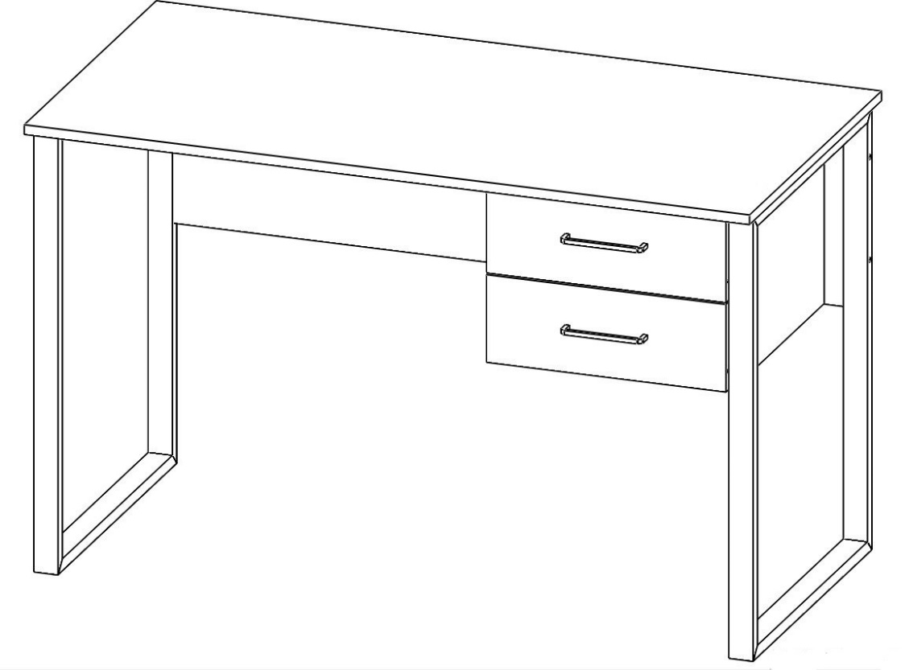

Проверьте все детали изделия на предмет целостности, сколов, царапин, не предусмотренных ТУ.

При сборке мебели сразу смотрите брак (сколы, царапины) на деталях; если обнаружен брак, то мебель не собирайте, т.к. детали со следами сборки возврату и замене не подлежат.

Замена фурнитуры и корпусных деталей с механическими повреждениями (бой, сколы, царапины), возникшими в процессе сборки мебели клиентом или при транспортировке самовывозом, производится за дополнительную плату.

Сохраняйте заводскую упаковку до окончания сборки, т.к. прием брака производится только в заводской упаковке.

Сохраняйте до конца сборки упаковочные листы для фурнитуры и паспорт для корпусной мебели, а при его отсутствии - маркировочный лист на упаковке.

Сохраняйте до конца гарантийного срока товарный чек и гарантийный талон.

|  |  |  |  |  |  |  |  |
| --- | --- | --- | --- | --- | --- | --- | --- |
| **Комплект фурнитуры для сборки** | | | | | | | |
| **Поз.** | **Наименование** | | | **Кол-во, шт.** | | **Вид** | |
| а. | Конфирмат 7х50 шестигранник | | | 14 | |  | |
| б. | Конфирмат 7х70 шестигранник | | | 4 | |  | |
| в. | Ключ шестигранник №4 и №6 | | | 1/1 | |  | |
| г. | Заглушка для конфирмата/эксцен | | | 4/14/16 | |  | |
| д. | Футорка самонарезающая | | | 12 | |  | |
| е. | Винт М6х30 под шестигранник | | | 4 | |  | |
| ж. | Винт М4х20 | | | 4 | |  | |
| з. | Винт М6х25 с полукруглой гол. | | | 4 | |  | |
| и. | Саморез 3,5х16 | | | 20 | |  | |
| к. | Шкант 8х30 | | | 4 | |  | |
| л. | Эксцентрик | | | 16 | |  | |
| м. | Шток эксцентрика | | | 16 | |  | |
| н. | Направляющие шариковые 400мм | | | 2 | |  | |
| о. | Ручка СМ-6 чёрный 128 мм | | | 2 | |  | |
| п. | Подпятник войлочный | | | 6 | |  | |
| **Обозначение и размеры деталей** | | | | | | |
| **Поз.** | | **Наименование** | **Кол-во, шт.** | | **Размер, мм** | |
| 1 | | Столешница | 1 | | 1200х600х16 | |
| 2 | | Царга | 1 | | 1110х330х16 | |
| 3 | | Мет. опора | 1 | | 540х734х40 | |
| 4 | | Мет. опора | 1 | | 540х734х40 | |
| 5 | | Дно короба | 1 | | 368х407х16 | |
| 6 | | Стойка короба | 1 | | 425х16х300 | |
| 7 | | Стойка короба | 1 | | 425х16х300 | |
| 8 | | Задн. Стенка короба | 1 | | 368х300х16 | |
| 9 | | Планка задняя | 1 | | 368х100х16 | |
| 10 | | Планка передняя | 1 | | 368х100х16 | |
| 11 | | Фасад ящика | 2 | | 396х145х16 | |
| 12 | | Боковина ящика пр | 2 | | 400х90х16 | |
| 13 | | Боковина ящика лев | 2 | | 400х90х16 | |
| 14 | | Задняя панель ящ | 2 | | 310х90х16 | |
| 15 | | Дно ящика | 2 | | 325х399х3 | |

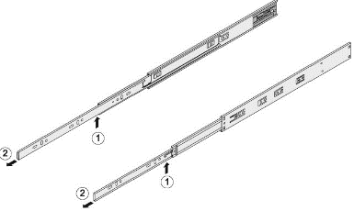

**Работа с направляющими**

1. Раздвиньте планки направляющих и надавите на деблокировочный рычаг.
2. Снимите внутренние подвижные планки направляющих (крепятся на боковины ящика).

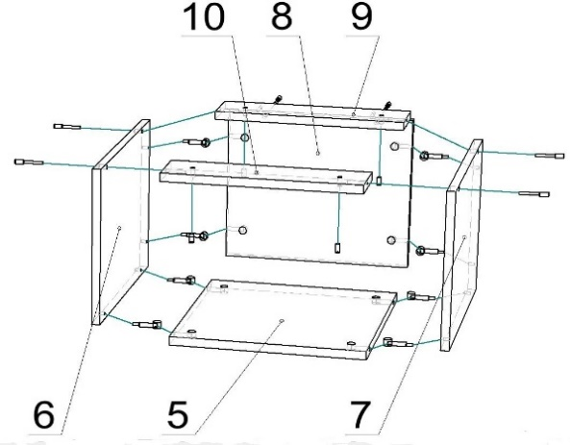**ШАГ 1**

**Сборка короба**

1. К деталям 6 и 7 прикручиваем направляющие (н) саморезами (и). Место крепления отмечено на детали (2 самореза на деталь).
2. Возьмите детали 5,6,7,8 и стяните их между собой с помощью стяжек (л+м).
3. Планки 9 и 10 прикрутите с помощью конфирматов (а).

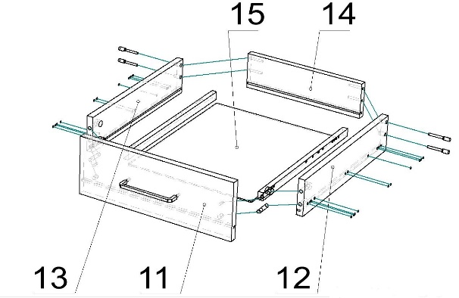**ШАГ 2**

**Сборка ящиков**

1) К деталям 12, 13 прикрутите саморезами (и) ответные части направляющих (3 самореза на деталь).

2) соедините детали 12,13,14 конфирматами (а), вставьте в пазы дно (15).

3) стяжками (л+м) закрепите фасад 11.

4) Вставьте ручку (о.) в отверстия на фасаде и закрепите винтами (ж).

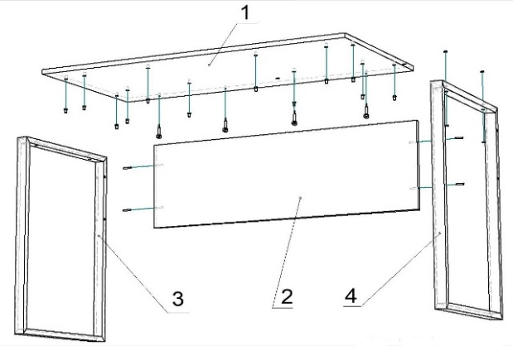**ШАГ 3**

**Сборка стола**

**Внимание! Сразу определите с какой стороны установите короб!**

1. ) Возьмите столешницу (1) вверните футорки (д.) ключом шестигранником №6 (в.). Установите шток эксцентрика (м).
2. Детали 3 и 4 соедините с царгой (2) конфирматами (б.)
3. Установите столешницу (1), закрутите эксцентрики (л.)
4. Прикрутите короб винтами (е.), установите ящики.
5. Установите заглушки (г) и подпятники (п)

Надеемся, что сборка не принесла Вам много хлопот, и Вы остались довольны приобретением нашей продукции!